Activité 1 Découvrir les nombres relatifs Objectif 1
Voici un jeu qui se joue sur une droite régulièrement graduée, comme la droite ci-dessous.
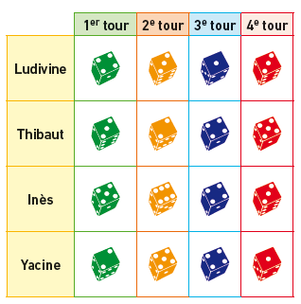
Au départ, les joueurs placent leurs pions sur une même graduation nommée « Départ ». Ensuite, à chaque tour, chaque joueur lance un dé :
- si le résultat est impair, il avance son pion vers la droite du nombre de graduations égal au résultat obtenu ;
- si le résultat est pair, il recule son pion vers la gauche du nombre de graduations égal au résultat obtenu.
À la fin de la partie, le vainqueur est celui qui a le plus avancé vers la droite. Ludivine, Thibaut, Inès et Yacine, décident d’effectuer quatre tours de ce jeu. Les lancers obtenus sont indiqués dans le tableau ci-contre.

- Qui était en tête après le premier tour ? Qui était en tête après le deuxième tour ?
- a. Reproduire la droite graduée ci-dessus et y placer une croix représentant le pion de Ludivine à l’issue du jeu. Faire de même pour Thibaut, Inès et Yacine.
- Décrire la position de chacun de ces pions.
- Proposer une façon simple de coder ces positions.
- Les pions d’Inès et de Thibaut sont à la même distance du départ, mais pas au même endroit. Quel élément, dans le code retenu, va aider à les différencier ?

Activité 2 Placer et comparer des nombres relatifs Objectif 2
- Placer les nombres relatifs suivants sur une droite graduée.
(+ 6) (− 4) (− 3) (+ 4) (+ 2) (− 3,5) (+ 2,5)
- À l’aide de la droite graduée obtenue à la première question, recopier et compléter les expressions suivantes avec les signes <, > ou =.
- (+ 4) … (− 3) b. (+ 6) … (+ 4) c. (− 3) … (− 4) d. (− 3,5) … (− 3)
- (+ 2) … (+ 2,5) f. (− 4) … (− 3,5) g. (− 4) … (+ 4) h. (− 4) … (+ 2,5)
- Énoncer une ou plusieurs propriétés permettant de comparer :
- des nombres relatifs de signes contraires ;
- des nombres relatifs de même signe.

Activité 3 Effectuer la somme de nombres relatifs Objectif 3

Arthur, le roi des barbares, possède beaucoup de pièces d’or, mais il en veut encore plus. Pour cela, il décide d’attaquer le village d’une troupe rivale. Pour atteindre ce village, il doit traverser un labyrinthe où, à chaque étape, il gagne ou perd des pièces d’or. Par exemple, s’il rencontre la case (+ 4), il gagne 4 pièces d’or ; s’il rencontre la case (− 3), il perd 3 pièces d’or.
- a. Trouver le chemin qui permettra à Arthur d’atteindre le village avec le maximum de pièces d’or.
- Quel chemin le fera arriver au village avec autant de pièces qu’il en avait au départ ?
- En s’inspirant du travail fait ci-dessus, proposer des réponses pour les calculs suivants:
- (+ 4) + (+ 5) = … b. (+ 11,3) + (+ 7) = … c. (− 7) + (− 12) = …
- (− 5) + (− 4,2) = … e. (+ 8) + (− 5) = … f. (− 2) + (+ 9) = …
- (− 11) + (+ 6) = … h. (+ 8,5) + (− 13,5) = …
- a. Comment semble-t-on déterminer le signe de la somme de deux nombres relatifs ?
- Comment semble-t-on déterminer la distance à zéro de la somme de deux nombres relatifs ?

Activité 4 Effectuer la différence de nombres relatifs Objectif 3
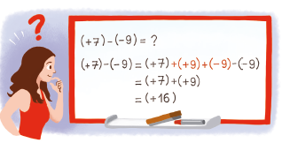
En entrant dans sa classe de mathématiques, Romane regarde le tableau et voit ceci :
- a. Expliquer pourquoi, à la deuxième ligne, on a le droit d’ajouter ce qui est noté en rouge.
- Expliquer alors pourquoi (+ 7) − (− 9) = (+ 7) + (+ 9).
- De la même façon, calculer les soustractions suivantes :
- (+ 12) − (− 6) b. (+ 4) − (+ 7) c. (− 11) − (+ 8) d. (− 8) − (− 5)
- Proposer une méthode simple permettant de calculer la différence de deux nombres relatifs.

